Clothoïde
Table des matières
Clothoïde 1
Introduction 2
Équation de définition 2
Clothoïde unitaire et généralisation 2
Propriétés de la clothoïde unitaire 3
Équation intrinsèque 3
Expression paramétrique 3
Généralisation 3
Géométrie des spires 3
Points asymptotiques 4
Utilité et usages de la clothoïde 4
Tracé des voies routières et ferroviaires 5

Introduction
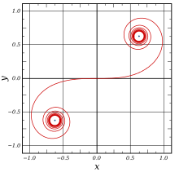
Une clothoïde est une courbe plane dont la courbure en un point est proportionnelle à l'abscisse curviligne du point.

Représentation partielle de la clothoïde unitaire, montrée ici avec les points limites asymptotiques et un nombre limité de spires. La courbe complète s'approche indéfiniment des points asymptotiques, marqués au centre des spires, mais après un parcours de longueur infinie qu'il n'est pas possible de représenter. En prolongeant le tracé de la courbe, ces spires deviennent quasi circulaires et sont de plus en plus proches des points asymptotiques.

Équation de définition
Par définition, une clothoïde est une courbe plane dont la courbure varie proportionnellement à l'abscisse curviligne (la distance mesurée le long de la courbe), c'est-à-dire :
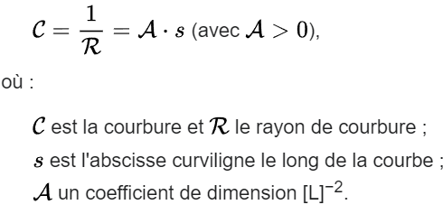

Clothoïde unitaire et généralisation
Le coefficient 𝐴 est un coefficient d'homothétie positif qui règle la taille de la clothoïde sans en modifier la forme. On ne réduit donc pas la généralité du problème en posant que la clothoïde unitaire est une courbe plane telle que :
- 𝐴=1 ;
- les abscisses curvilignes ont pour origine l'origine des coordonnées ;
- la pente à l'origine est nulle.

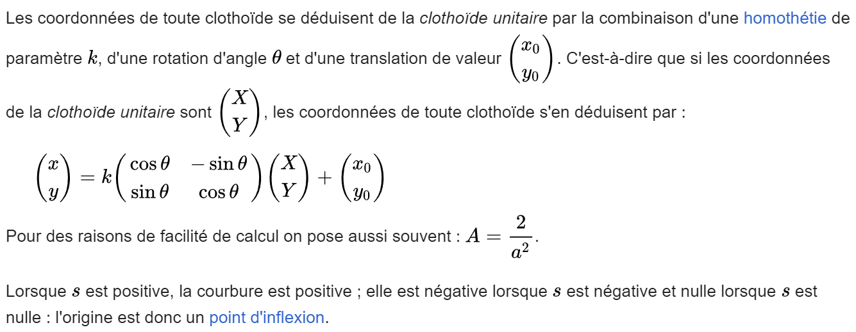

Propriétés de la clothoïde unitaire

Équation intrinsèque
L'équation de définition de la clothoïde unitaire est une équation intrinsèque :
𝑅⋅𝑠=1 ou 𝑠=𝐶
Cette définition n'est pas uniformément partagée. Les anglophones parlent de normalized Euler spiral (spirale d'Euler normalisée), et prennent pour équation 2𝑅⋅𝑠=1; c'est ce choix qui est suivi ici.

Expression paramétrique
La clothoïde unitaire 2𝑅⋅𝑠=1 peut être définie paramétriquement par les équations suivantes :
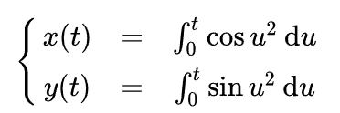
appelées aussi fonctions de Fresnel.

Généralisation
Toujours pour 2𝑅⋅𝑠=1 : les équations paramétriques ci-dessus sont équivalentes à une équation unique formulée dans le plan complexe, l’intégrale de Fresnel :
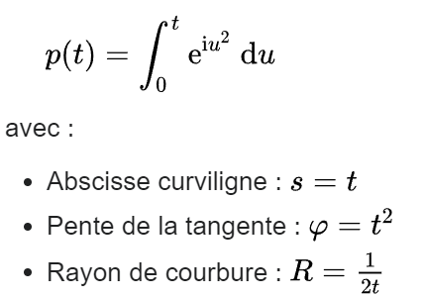

Géométrie des spires
Lorsque l'abscisse curviligne tend vers l'infini, la courbure croit comme l'abscisse. Le rayon de courbure décroit donc de façon inversement proportionnelle à l'abscisse.
Par exemple entre deux points de la clothoïde séparés par une longueur d'arc Δ𝑠, la courbure 𝐶 s'accroît de Δ𝐶=Δ𝑠.
Par conséquent le rayon de courbure passe de
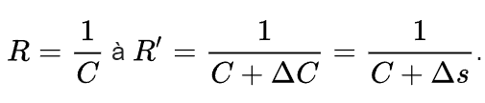
La différence de rayon de courbure (mesuré hors du point d'inflexion sur la même branche de la double spirale, par exemple sur la branche du premier cadran, de coordonnées positives) est alors :
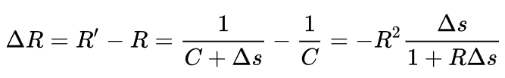
La différence de rayon de courbure décroît comme 𝑅2, de plus en plus lentement à mesure que 𝑅 décroit, c'est-à-dire à mesure qu'augmente le nombre de spires. Chaque spire se rapproche de plus en plus d'un cercle dont le périmètre 2𝜋𝑅 décroît. De sorte que la différence de rayon de courbure à chaque spire, quasi circulaire, s'approche elle aussi de plus en plus de :
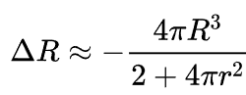
une quantité négative qui ne peut que décroître (en valeur absolue) lorsque le rayon est lui aussi décroissant.
Le rayon de courbure diminue donc asymptotiquement. Cette analyse géométrique simple ne permet toutefois pas de déterminer si la courbe tend vers un cercle de rayon non nul ou vers un point asymptotique. Cependant, la simple observation de l'équation intrinsèque permet de conclure à la convergence de la courbe vers un point unique puisque le rayon de courbure est par définition inversement proportionnel à l'abscisse curviligne : comme cette dernière tend vers l'infini, le rayon de courbure tend nécessairement vers zéro.

Points asymptotiques
Par la suite, il a fallu pas moins de 35 ans à Euler pour déterminer, en 1781, les coordonnées des deux points asymptotiques autour desquels s’enroule la spirale, tout d'abord en démontrant que ces points limites existent (sous la forme d'un point unique de chaque côté, et non d'un cercle), puis pour en préciser la position exacte. Étant parvenu à établir des équations paramétriques de la clothoïde sous une forme équivalente aux équations de Fresnel, il résout ces intégrales à l'aide de la fonction Gamma, déjà définie par Bernoulli en 1729, et en calcule ainsi les coordonnées :
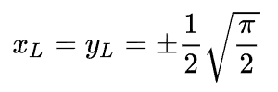
(cela vaut pour la clothoïde d'équation 2𝑅⋅𝑠=1)

Utilité et usages de la clothoïde
La clothoïde – quel que soit le nom qu'on lui donne – est une courbe plane remarquable : elle est solution de plusieurs problèmes physiques et techniques qui n'ont que peu de rapports entre eux. Elle est apparue d'abord à Jacques Bernoulli dans l'étude de la déformation d'une lame métallique sous l'effet d'une force. Son étude a été approfondie par Euler. Elle est apparue de nouveau à Fresnel dans l'étude de la propagation de la lumière. De nos jours, elle a une application technique dans le tracé des voies ferroviaires et routières et en CAO et en DAO.

Tracé des voies routières et ferroviaires
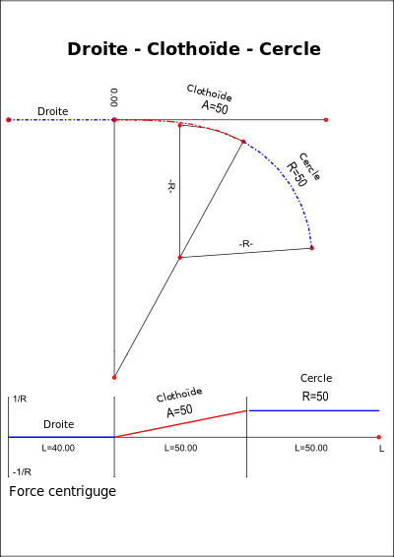
Raccordement par clothoïde. Le schéma du haut montre le tracé d'un virage constitué du raccordement d'une ligne droite, d'un arc de clothoïde et d'un arc de cercle. Le diagramme du bas montre la variation de courbure (1/R) entre un alignement, où elle est nulle, le segment de clothoïde, où elle croit linéairement et l'arc de cercle où elle est constante.
La trajectoire que parcourt une automobile roulant à vitesse constante et dont le conducteur tourne le volant à vitesse constante est une clothoïde.
Si un véhicule roulant à vitesse constante en ligne droite aborde un virage en arc de cercle, il subit une brusque modification de la force centrifuge : celle-ci, nulle dans la ligne droite, prend, lorsqu'elle aborde l'arc de cercle, une valeur plus ou moins importante selon la vitesse du véhicule et du rayon de l'arc de cercle. Ce phénomène occasionne des chocs latéraux dangereux pour les conducteurs, inconfortables pour les passagers et susceptibles d'endommager le fret et le matériel. Le problème s'est posé d'abord dans le domaine ferroviaire lorsque les trains ont commencé à prendre de la vitesse. Étudié par l'ingénieur américain Arthur Talbot, celui-ci trouve qu'un raccordement de la ligne droite et de l'arc de cercle par un segment de clothoïde permet de supprimer les chocs latéraux et d'assurer une augmentation linéaire de la force centrifuge. Dans le domaine ferroviaire, cette clothoïde est appelée "raccordement progressif" et permet également de faire varier progressivement le dévers entre sa valeur de départ et sa valeur en pleine courbe.
De même, les sabots montés sur les pylônes de téléphériques, et qui supportent le câble porteur, adoptent une forme de clothoïde afin de faire circuler la cabine à vitesse maximale sur les pylônes sans incommoder les passagers.
Faute de tables et de moyens de calcul suffisants, la clothoïde n'a été utilisée dans les tracés de voies ferroviaires et routières qu'à la fin des années 1960. Auparavant, on remplaçait la clothoïde par un segment de parabole qui en constitue une approximation

